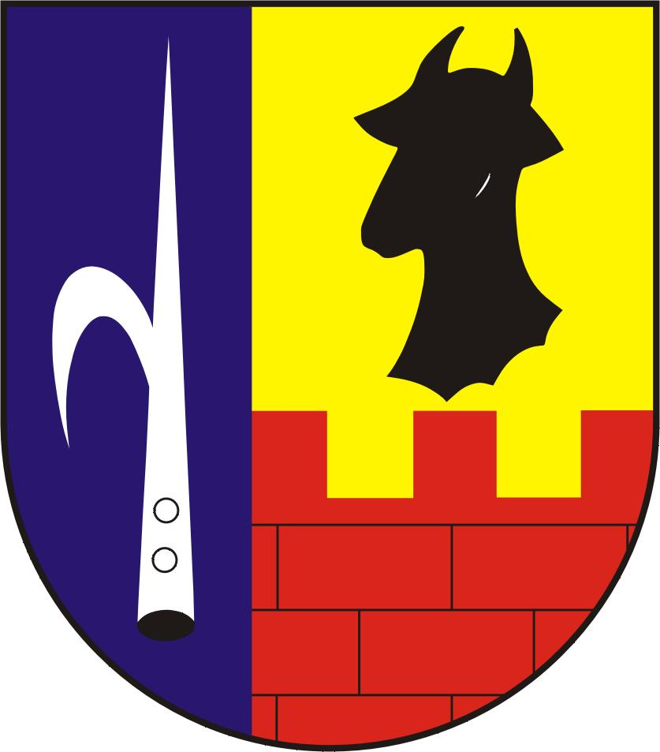
O b e c L e l e k o v i c e
Hlavní 75/7, 664 31 Lelekovice
Okres Brno – venkov
www.lelekovice.cz
_____________________________________________________________________

Obec Lelekovice

Zastupitelstvo obce Lelekovice

Obecně závazná vyhláška
kterou se zrušují některé obecně závazné vyhlášky

Zastupitelstvo obce Lelekovice se na svém zasedání dne 15.05.2023, usnesením
č. 7/3 usneslo vydat na základě § 84 odst. 2 písm. h) zákona č. 128/2000 Sb., o obcích (obecní zřízení), ve znění pozdějších předpisů, tuto obecně závaznou vyhlášku:

Čl. 1
Zrušovací ustanovení

Zrušují se tyto obecně závazné vyhlášky obce Lelekovice:

- Obecně závazná vyhláška č. 2/2005, Stanovení podmínek k zabezpečení požární ochrany při akcích, kterých se zúčastňuje větší počet osob, ze dne 16. 2. 2005,
- Obecně závazná vyhláška č. 5/2006, o symbolech obce Lelekovice, ze dne 21. 6. 2006.

Čl. 2
Účinnost

Tato obecně závazná vyhláška nabývá účinnosti počátkem patnáctého dne následujícího po dni jejího vyhlášení.

................................... ..........................................
Ing. Petr Ošmera v.r. Aleš Mikauš v.r.
místostarosta starosta

Vyvěšeno na úřední desce dne: 17.05.2023
Sejmuto z úřední desky dne: 02.06.2023

Doložka dle § 41 odst. 1 zákona č. 128/2000 Sb., o obcích (obecní zřízení), ve znění pozdějších předpisů:
Schváleno: 15.05.2023 Zastupitelstvem obce Lelekovice
Datum a číslo usnesení: 15.05.2023 7/3
Zveřejněno na úřední desce: 17. 05. 2023
Sejmuto z úřední desky: 02. 06. 2023
Zveřejněno na elektronické úřední desce: 17. 05. 2023

